**Музыкальная гостиная «Вечный солнечный свет в музыке»**

# *Март этого года отмечен значительными юбилеями. Мир отмечает 215-ю годовщину со дня рождения великого польского композитора Фридерика Шопена и 340-летие немецкого композитора Иоганна Себастьяна Баха*

# 

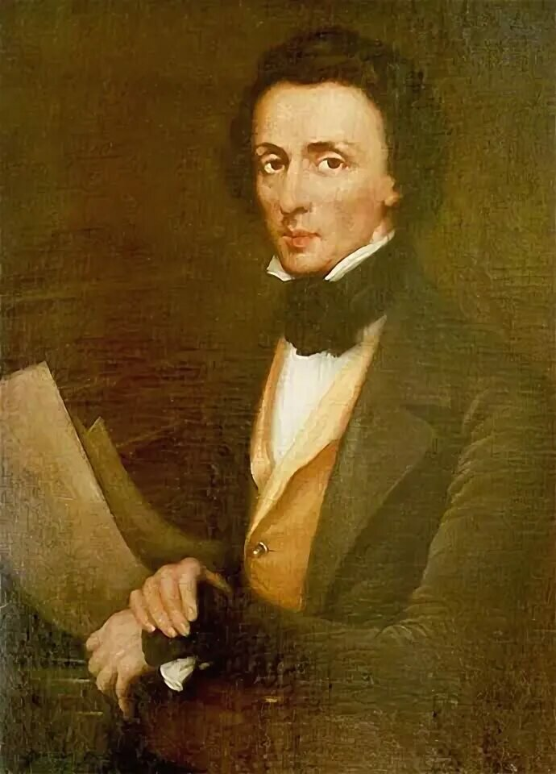

Сегодня мы вспоминаем выдающегося композитора **Фридерика Шопена**. Он родился 215 лет назад. Сведения о дате появления Шопена на свет противоречивы. В документе о рождении указана дата 22 февраля, но сам он, записываясь в 1833 г. в Польское Литературное общество Парижа, указал, что родился 1 марта.

Творчество Шопена связано исключительно с фортепианной музыкой. Для других инструментов им написано всего несколько произведений. Однако в рамках своего фортепианного творчества Шопен достиг таких высот художественной выразительности и многогранности, каких другие композиторы достигали лишь в ходе продолжительной работы в разных областях музыкального искусства.

Шопен смог придать фортепиано выразительность человеческого голоса и слова, богатство красок целого оркестра. Его музыка говорит, поет, а порой кажется зрительно ощутимой.

«Не взирая на свои кажущиеся, миниатюрные и ограниченные формы, – писал о Шопене В.В. Стасов, – его прелюдии, ноктюрны, этюды, мазурки, полонезы, impromptus полны великого и глубочайшего содержания…Глубокие думы о себе самом и о своем несуществующем более отечестве, свои радости и отчаяния, свои восторги и мечты, минуты счастья и гнетущей горести, солнечные сцены любви, лишь изредка прерываемые тихими спокойными картинами природы – вот где совершаются им великие тайны искусства под именем сонат, прелюдий, мазурок, полонезов, скерцо, этюдов и «impromptus».

Музыка Шопена завоевала любовь слушателей в разных слоях общества еще при жизни ее создателя в значительной мере благодаря тому, что он был прекрасным пианистом и несравненным интерпретатором своих произведений.

**Несколько интересных фактов о Фредерике Шопене:**

1. Любовь к музыке Шопен унаследовал от матери, которая великолепно играла на пианино;  
2. С ранних лет будущий композитор был одержим музыкой. Он мог резко проснуться и отправиться к фортепьяно, чтобы воспроизвести на нем играющую в голове мелодию;  
3. Интересен факт, что 3 сестры Шопена также имели музыкальные способности;  
4. В детстве Фредерик не мог брать определенные аккорды, по причине коротких пальцев. В связи с этим он соорудил специальный прибор для растяжки пальцев. И хотя процедура была очень болезненной, Шопен продолжал практиковать «растяжку»;  
5. С 7 лет обучением Шопена занимался музыкальный педагог Войцех Живный. В результате уже к 12 годам мальчик не уступал в игре на инструменте ведущим польским пианистам;  
6. В ранний период биографии Фредерику Шопену мерещились разные духи и покойные родственники. Ученые полагают, что таким образом могла проявляться одна из форм  эпилепсии;  
7. Будучи еще школьником, в одном издательстве была напечатана статья о полонезе Шопена. Автор заметки утверждал, что мальчик являлся настоящим вундеркиндом;  
8. Знаете ли вы, что композитор на протяжении 10 лет состоял в отношениях с писательницей Жорж Санд? Однако как сам роман, так и его окончание серьезно подкосили здоровье Шопена, страдавшего легочным заболеванием;  
9. Когда Фредерику Шопену исполнилось 20 лет, в Польше вспыхнуло восстание за независимость. На тот момент он уже давал концерты по всей Европе и был необычайно знаменит. Тем не менее, музыкант бросил все и отправился на родину, чтобы поддержать своих соотечественников. Но когда он прибыл в Польшу, восстание уже было подавлено;  
10. После переезда в Лондон здоровье Шопена заметно ухудшилось, поскольку ему совершенно не подходил местный климат. Переехав через год во Францию, композитор скончался в возрасте 39 лет;  
11. Интересен факт, что хотя тело Фредерика Шопена было похоронено в Париже, его сердце было отправлено в Варшаву. Такова была воля самого музыканта. После этого сердце было вмуровано в одну из колон храма Святого Креста;  
12. Любимым композитором Шопена являлся Моцарт, вследствие чего он попросил исполнить на собственных похоронах знаменитый «Реквием» своего кумира;  
13. Любопытно, что музыкальные критики полагают, что вальсы Шопена представляют собой его дневник. По ним можно проследить все этапы жизни великого пианиста;  
14. Особыми почитателями творчества Шопена являлись такие известные композиторы, как Лист, Берлиоз и Шуман.;  
15. На Меркурии есть кратер, названный в честь Фредерика Шопена;  
16. Сам Шопен описывал свое творчество одним словом – «жаль». Он имел в виду, что все его произведения пронизаны тоской.

✅ За свою недолгую жизнь (он родился в 1810 в деревне Желязова-Воля в Польше и умер в 1849 году в Париже) композитор создал свыше 200 произведений. За небольшим исключением это фортепианные пьесы небольшого объема. О Шопене принято говорить как о поэте фортепиано. А. Рубинштейн называл его «душой» этого инструмента.  
Он открыл новые выразительные возможности инструмента, раздвинул рамки пианистической техники. Шопен был новатором.  
Он создал новые музыкальные формы для фортепиано, такие как баллады и импровизации, которые стали образцом для будущих поколений композиторов.  
✅ Шопен обладал выдающимся талантом импровизации. Его выступления нередко включали спонтанно созданные мелодии, которые захватывали слушателей.  
✅ Творческая деятельность не обеспечивала Шопена материально. В Париже Шопен стал известным преподавателем игры на фортепиано. Его уроки ценили за индивидуальный подход и высокие требования.  
Ему приходилось иногда давать по пять-шесть уроков в день.  
✅ Когда посол России предложил Шопену от имени царского двора должность и звание придворного пианиста – «первого пианиста его величества императора России» - Шопен отказался, ответив послу: «Хотя я не принимал участия в революции 1831 года, так как был еще слишком молод, однако сердцем я был с теми, кто ее делал».  
✅ Шопен оказал огромное влияние на музыкальный мир. Его новаторские идеи вдохновили таких композиторов, как Дебюсси и Рахманинов.  
✅ Композитор умер в возрасте 39 лет, оставив огромное наследие. Сердце Шопена было перевезено в Польшу и хранится в одном из варшавских костелов как символ его любви к родине.

<https://yandex.ru/video/preview/15459439232033019641>

<https://yandex.ru/video/preview/16099549297876561743>

<https://dzen.ru/video/watch/613dcc79d4109e79441e3a57?f=d2d>

**К юбилею Иоганна Себастьяна Баха:**

**340 лет со дня рождения**

**великого композитора и музыканта**

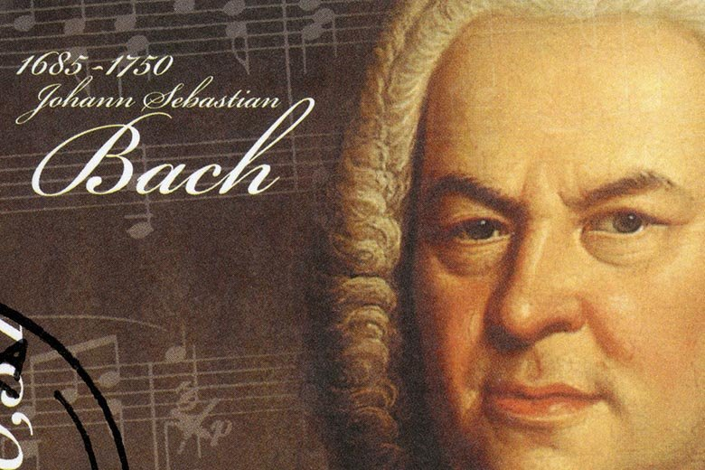

**Иоганн Себастьян Бах**

21 (31) марта 1685 - 28 июля 1750

И. С. Бах является великим музыкантом, создавшим более **1000** известных на весь мир произведений. Родился будущий композитор в городке Эйзенах (Германия) весной **1685** года. В ранние годы Бах уже начал проявлять интерес к музыке.      
  
         Родители Баха умерли, когда ему исполнилось десять лет. Опеку над будущим композитором взял его брат Кристоф. Он начал учить мальчика музыке. В пятнадцать лет юный Бах поступил в музыкальную школу в Люнебурге, где начал изучать работы музыкантов-современников. Творческая деятельность Баха начинается с **1700** года, когда он впервые написал музыку для органа.          
  
         Окончив учебу в школе, И.С. Бах начинает служить в качестве придворного музыканта у герцога Эрнста. Но композитору не нравится его положение, он чувствует себя зависимым, и это вынуждает его искать новое место. В **1704** году Бах становится органистом в небольшой церкви в Арнштадте. Именно во время работы в этой церкви Бах создал множество своих великих произведений, написанных совместно с Кристианом Ф. Хенрици (поэт). В **1708** году Бах отправляется в город Мюльхаузен, где также работает в церкви и одновременно занимается написанием своих произведений. Властям города очень нравятся работы Баха, и ему выплачивают хорошее вознаграждение.

В **1707** году композитор женится на кузине и тогда же устраивается на новое место, становясь музыкантом в немецком городке Веймаре. В браке с Марией у Баха рождаются шесть детей. Трое умирают рано, а остальные в последствие тоже становятся знаменитыми композиторами. Первая жена Баха скончалась в **1720** году, а спустя год музыкант вступает во второй брак.  На сей раз его избранницей становится знаменитая певица А.М. Вильгельм, у них рождается тринадцать детей.

 Герцог Кетенский высоко оценивал работу Баха, и в **1718** году композитор начал у него свою службу. С **1718** и по **1723** года Баху удается создать свои знаменитые сюиты для органа. Также в Кетене Бахом были написаны Бранденбургские концерты и английская сюита. В **1723** году Бах удостаивается сразу нескольких назначений. В церкви он дает музыкальные уроки, а затем получает должность директора музыки в Лейпциге. Творчество Баха - это не только светская музыка, но и духовная. В нескольких своих работах Бах использовал разные инструменты (например, в работе «Искусство Фуги»).

          В заключительные годы своей жизни у композитора начинает резко падать зрение. Его произведения становится невостребованными, но все же Бах не опускает руки и продолжает трудиться. В **1747** году создает серию работ, которую называет «Музыка Приношения». Это произведение Бах посвящает королю Пруссии Фридриху II. Перед смертью Бах заканчивает работать над произведением, которое назвал «Искусство фуги».                
         Летом **1750** года Бах умирает в городе Лейпциге, оставив потомкам свое великое наследие.

*Наследие великого музыканта включает более 1000 произведений для разных инструментов – органа, клавира, скрипки, написанных как для церковного, так и светского исполнения. Музыка для Иоганна Себастьяна Баха была смыслом существования, а потому стояла выше житейских неурядиц, в стороне от личных невзгод и  тщеславных устремлений. Большая слава пришла к композитору лишь в XIX веке. Свет баховского гения отразился в творчестве Шумана, Бетховена, Брамса и  других деятелей музыки.*

<https://yandex.ru/video/preview/5522072716800831507>